การติดตั้ง Microsoft Internet Information Services (IIS)
- ที่ Desktop คลิกปุ่ม Start เลือก Control Panel
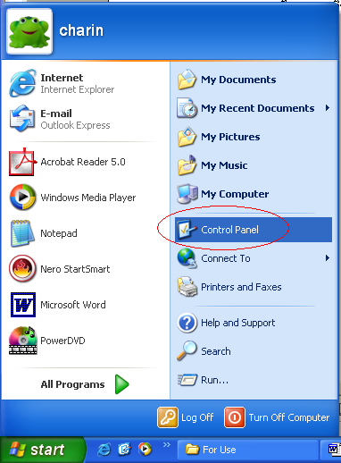

- ให้ดับเบิ้ลคลิกที่ Add or Remove Programs 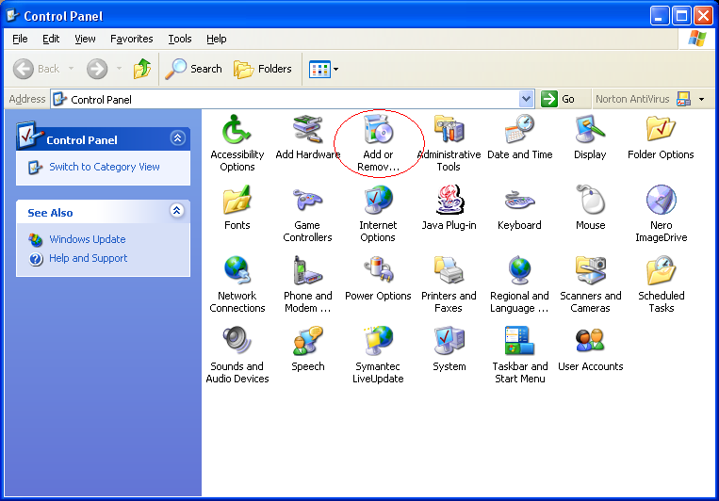

- คลิกปุ่ม Add/Remove Windows Components

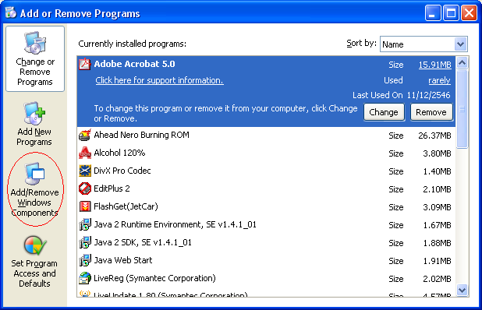

- คลิกเลือก Internet Information Services(IIS)

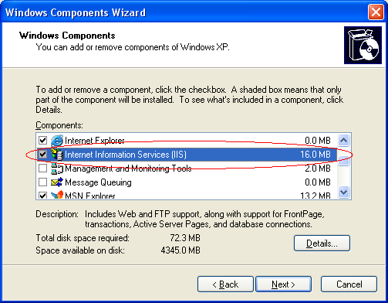

- คลิกเลือก Next
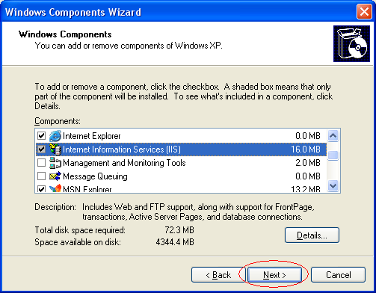

- จะปรากฏหน้าต่างให้ใส่แผ่น Window XP จากนั้นให้ใส่แผ่น Window XP แล้วคลิก OK

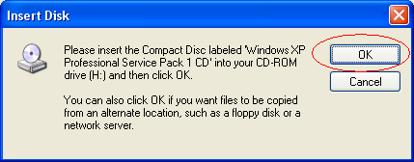

- IIS จะถูกติดตั้ง
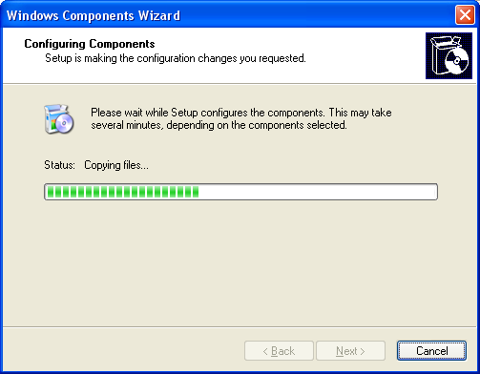

- คลิกเลือก FINISH ก็เสร็จสิ้นการติดตั้ง IIS
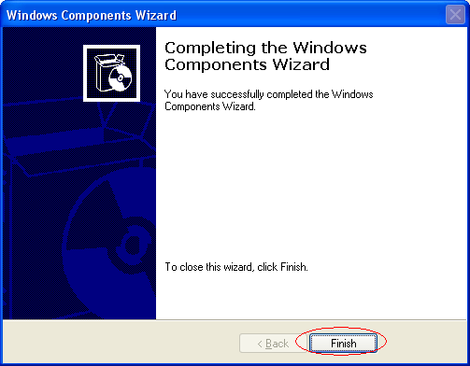
การติดตั้ง Microsoft SQL Server 2000
- ใส่แผ่น Microsoft SQL Server 2000 แล้วแผ่นจะทำการ auto run ขึ้นมาตามภาพด้านล่างนี้
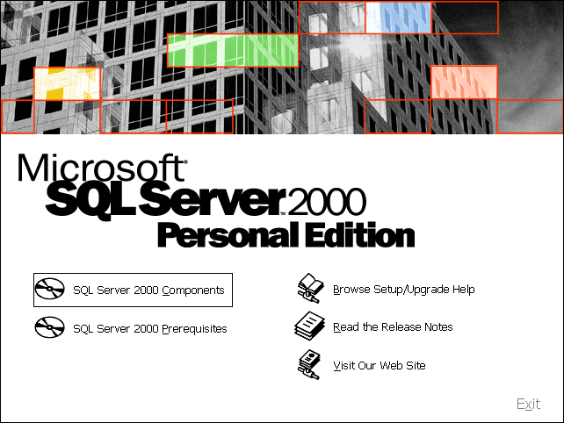

- Click เลือก SQL Server 2000 Components แล้วจะได้ตามภาพด้านล่างนี้
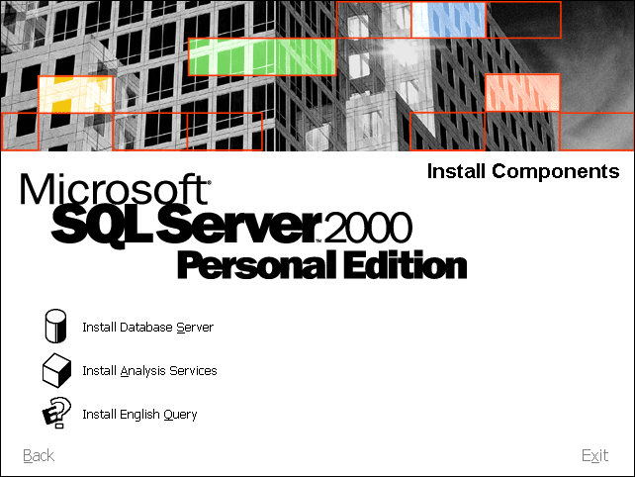

- Click เลือก Install Database Server แล้วจะได้ตามภาพด้านล่างนี้
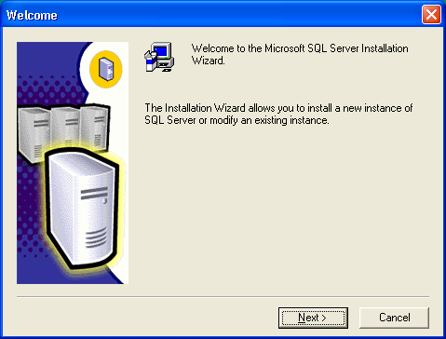

- Click เลือก Next> แล้วจะได้ตามภาพด้านล่างนี้
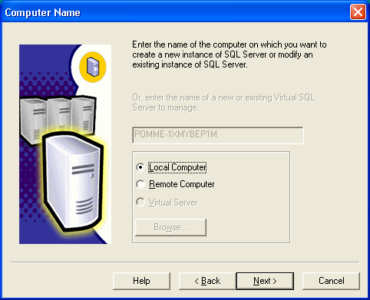

- Click เลือก Local Computer จากนั้น Click เลือก Next> แล้วจะได้ตามภาพด้านล่างนี้
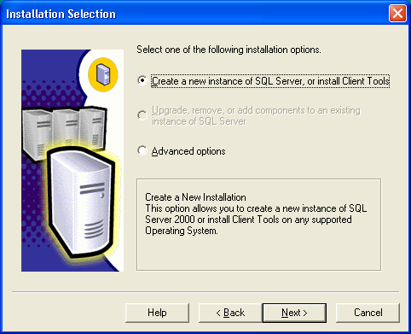

- Click เลือก Create a new instance of SQL Server, or install Client Tools จากนั้น Click เลือก Next> แล้วจะได้ตามภาพด้านล่างนี้
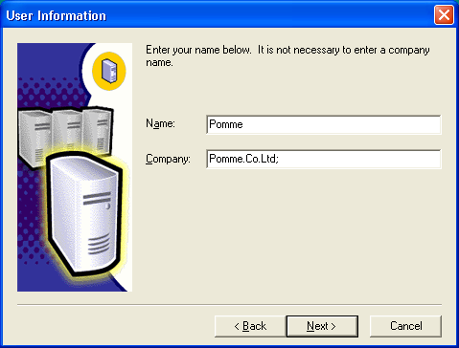

- ใส่ Name: ส่วน Company: จะใส่หรือไม่ก็ได้ จากนั้น Click เลือก Next> จะได้ตามภาพด้านล่างนี้
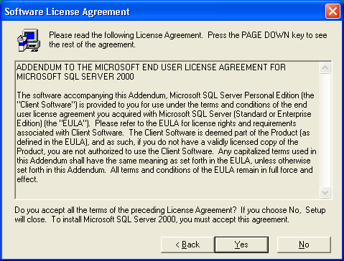

- Click เลือก Yes จะได้ตามภาพด้านล่างนี้
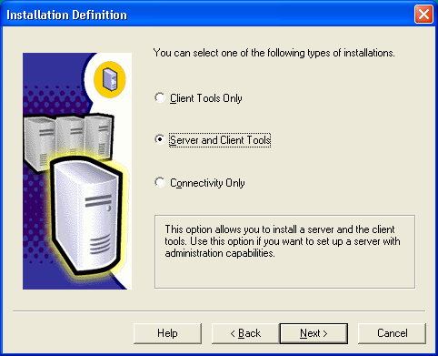

- Click เลือก Server and Client Tools จากนั้น Click เลือก Next> จะได้ตามภาพด้านล่างนี้
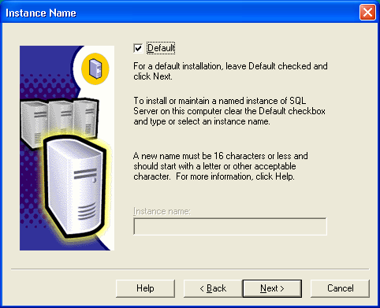

- Click เลือก Next> จะได้ตามภาพด้านล่างนี้
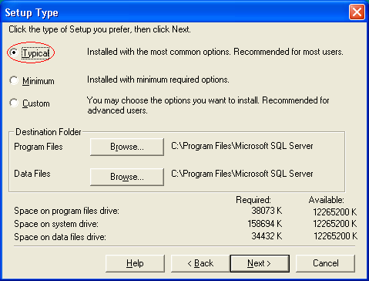

11.Click เลือก Typical จากนั้น Click เลือก Next> จะได้ตามภาพด้านล่างนี้
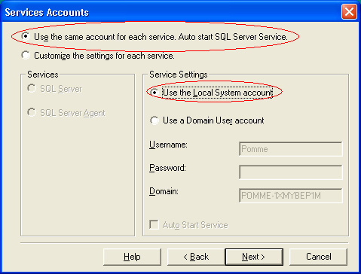

- Click เลือก Use the same account for each service. Auto start SQL Server Service. จากนั้นในส่วน Service Settings ให้เลือก Use the Local System account จากนั้น Click เลือก Next> จะได้ตามภาพด้านล่างนี้
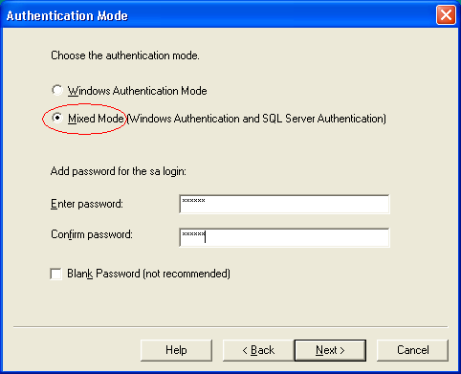

- Click เลือก Mixed Mode(Windows Authentication and SQL Server Authentication) จากนั้น Click เลือก Next> จะได้ตามภาพด้านล่างนี้
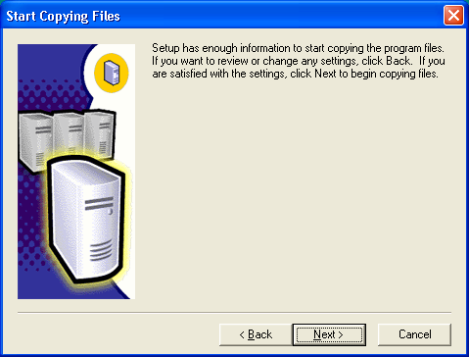

- Click เลือก Next> โปรแกรมจะเริ่มทำการติดตั้ง
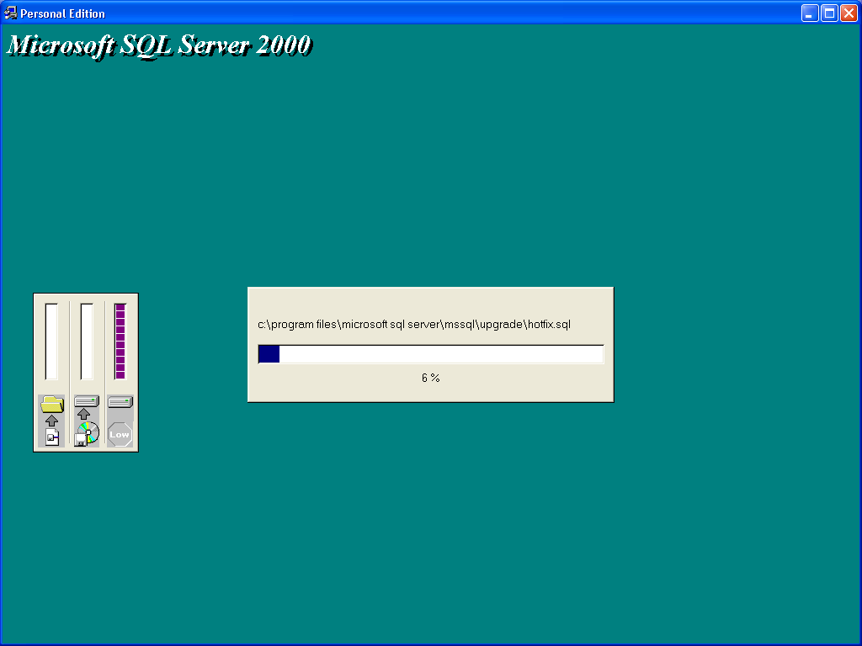

- Click เลือก Finish ก็เสร็จสิ้นการติดตั้งโปรแกรม

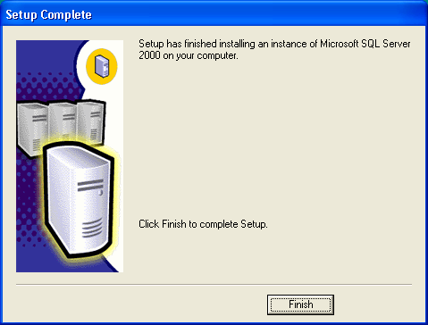

การติดตั้ง Service Pack สำหรับ Microsoft SQL Server 2000
- เข้าไปภายใน Folder Service Pack3 > x86 > setup > setupsql.exe แล้วจะได้ตามภาพด้านล่างนี้
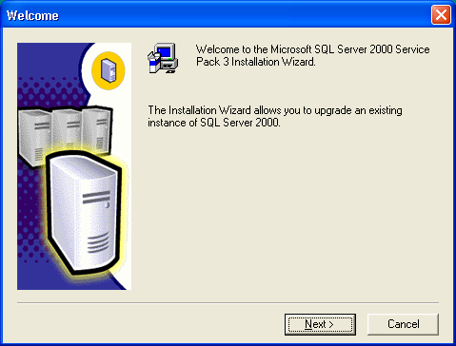

- Click เลือก Next> แล้วจะได้ตามภาพด้านล่างนี้
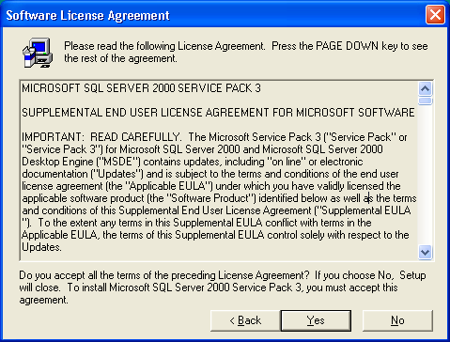

- Click เลือก Yes แล้วจะได้ตามภาพด้านล่างนี้
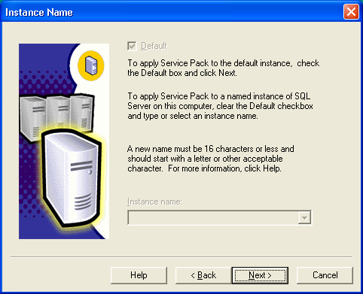

- Click เลือก Next> แล้วจะได้ตามภาพด้านล่างนี้
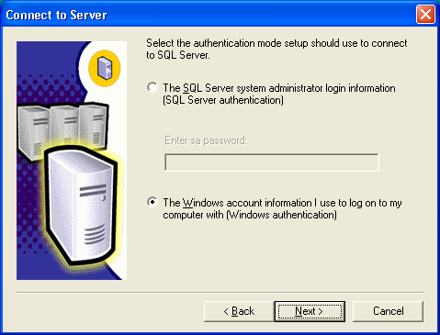

- Click เลือก The Windows account information I use to log on to my computer with (Windows authentication) จากนั้น Click เลือก Next> แล้วจะได้ตามภาพด้านล่างนี้
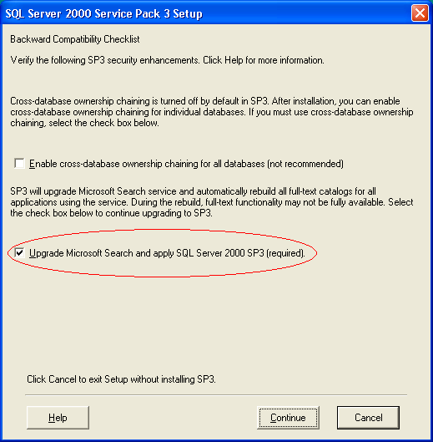

- Click เลือก Upgrade Microsoft Search and apply SQL Server 2000 SP3(required). จากนั้น Click เลือก Continue แล้วจะได้ตามภาพด้านล่างนี้
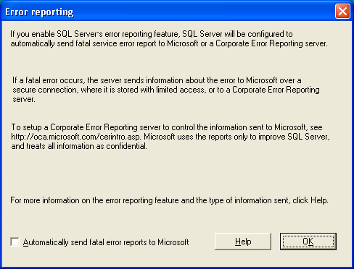

- Click เลือก OK แล้วจะได้ตามภาพด้านล่างนี้

- Click เลือก Next> แล้วโปรแกรมจะเริ่มทำการติดตั้ง
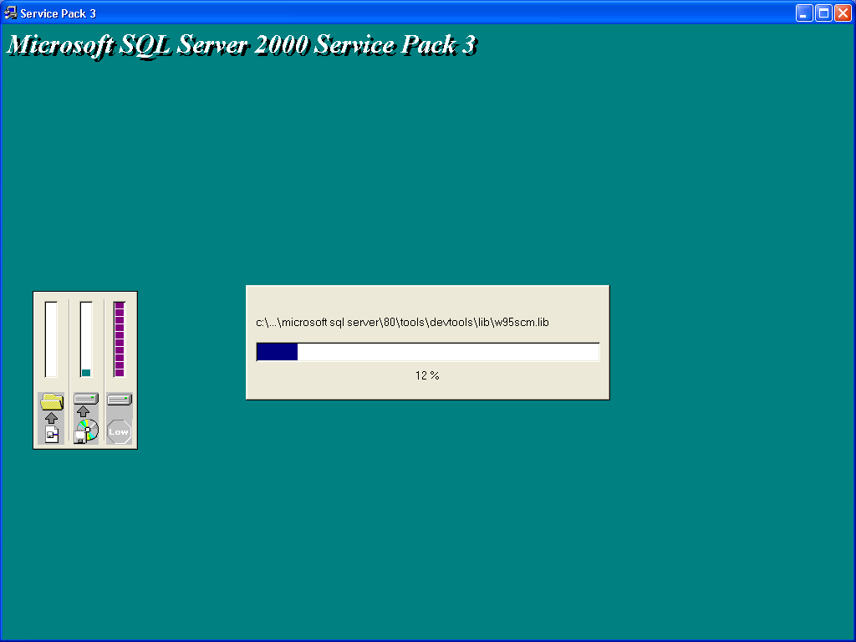

9. Click เลือก Yes, I want to restart my computer now. จากนั้น Click เลือก Finish ก็เสร็จการติดตั้ง
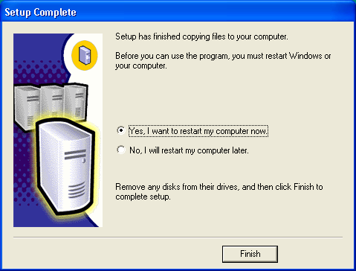

การติดตั้ง Visual Studio .NET
Visual Studio.NET เป็นเครื่องมือพัฒนาประเภท IDE (Integrated Development Environment) นั่นคือ เป็นศูนย์รวมเครื่องมือทั้งหมดไว้ด้วยกัน และทำงานในสภาวะแวดล้อมเดียวกัน ซึ่งผิดแผกแตกต่างจากเวอร์ชันก่อน ๆ อย่าง Visual Studio 6.0 ที่แยกเครื่องมือแต่ละประเภทออกจากกัน การรวมไว้ในสภาวะแวดล้อมเดียวกันตามลักษณะ IDE นี้ ช่วยให้เราสามารถพัฒนาซอฟท์แวร์ด้วยภาษาใดก็ได้ ไม่ว่าจะเป็น VB.NET หรือ C# เป็นต้น
สิ่งที่เปลี่ยนไปอีกอย่างก็คือ ใน Visual Studio.NET ไม่มีเครื่องมือพัฒนาเว็บอย่าง Visual InterDev และเครื่องมือพัฒนาซอฟท์แวร์อย่าง Visual J++ ทั้งนี้เนื่องจาก Visual InterDev ถูกรวมไว้เป็นหนึ่งในสภาวะแวดล้อมสำหรับการพัฒนาซอฟท์แวร์อยู่แล้ว คือ เมื่อก่อน Visual InterDev จะแยกออกมาต่างหากจากเครื่องมือตัวอื่น ๆ แต่มาคราวนี้มันถูกฝังอยู่ใน Visual Studio.NET นั่นเอง ส่วนกรณีของ Visual J++ ถูกยกเลิกไป เนื่องจากปัญหาฟ้องร้องกันระหว่างบริษัทไมโครซอฟท์และซัน ทั้งนี้เพราะ Visual J++ ก็คือภาษา JAVA ดี ๆ นี่เอง ด้วยเหตุนี้
ไมโครซอฟท์จึงยกเลิก Visual J++ แล้วหันมาพัฒนา C# แทน(ภาษา C# เป็นภาษาแบบ OOP ที่มีหลักการหลายอย่างคล้ายภาษา JAVA มาก จนมีผู้กล่าวว่า C# จะมาเป็นผู้ล้มล้างภาษา JAVA หรือ JAVA Killer นั่นเอง)
ถึงแม้ว่ามีหลายอย่างเปลี่ยนไป แต่ก็มีสิ่งที่ยังคงสภาพเดิมอยู่บ้าง คือ อินเทอร์เฟซในการทำงาน ซึ่งเราสามารถเลือกกำหนดให้มีลักษณะคล้ายกับหน้าต่างเดิม ๆ ที่พบใน Visual Basic 6.0 ได้ตามต้องการ

สเป็กของเครื่องคอมพิวเตอร์ที่จะใช้ติดตั้ง Visual Studio.NET
สำหรับเครื่องที่จะติดตั้ง Visual Studio.NET นั้น ทางไมโครซอฟท์ระบุว่าควรมีสเป็กทางด้านฮาร์ดแวร์ดังตารางด้านล่างนี้
ฮาร์ดแวร์ | คุณสมบัติต่ำสุด | คุณสมบัติที่แนะนำให้ใช้
โพรเซสเซอร์ | ตระกูล Pentium II 450 MHZ | ตระกูล Pentium III
RAM | 128 MB | 256 MB
เนื้อที่ว่างในฮาร์ดดิสก์ | 3 GB | 3 GB
การ์ดแสดงผล | 800 X 600 , 256 สี | 1024X768 , 16 บิต
CD-ROM | ต้องมี | ต้องมี

- ใส่แผ่น VS.NET แผ่นที่ 1 แล้วมันจะ Auto run ขึ้นมาดังภาพด้านล่างนี้

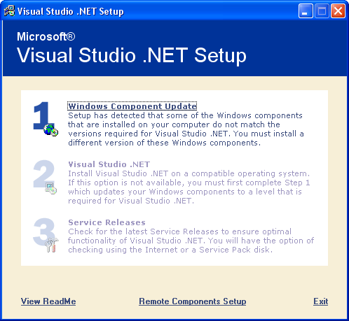

- คลิกเลือกที่ Windows Component Update
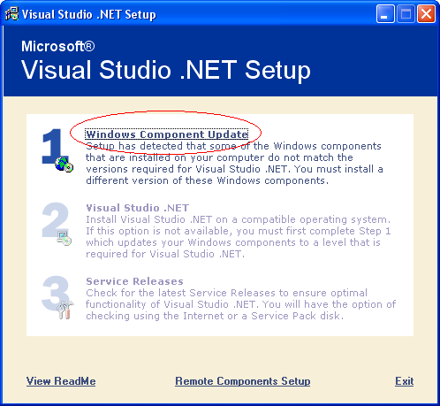

- คลิกเลือก Continue

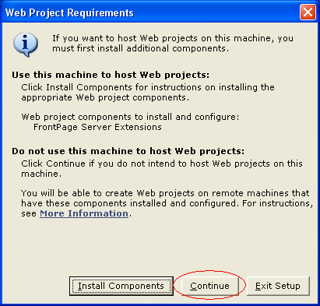

- จะปรากฏหน้าจอให้ใส่แผ่น Windows Component Update ก็ให้ใส่แผ่นลงไป

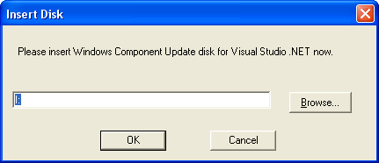

- เมื่อใส่แผ่น Windows Component Update แล้วก็ให้คลิกเลือก OK

- คลิกเลือก I accept the agreement จากนั้น คลิกเลือก Continue

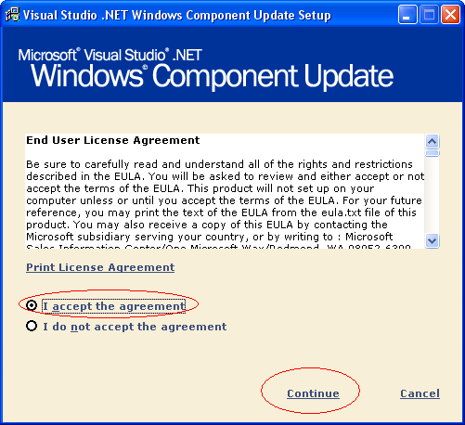

- คลิกเลือก Install Now!
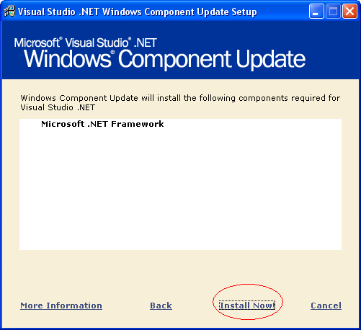

- จากนั้น Component ต่าง ๆ จะถูกติดตั้งลงไป

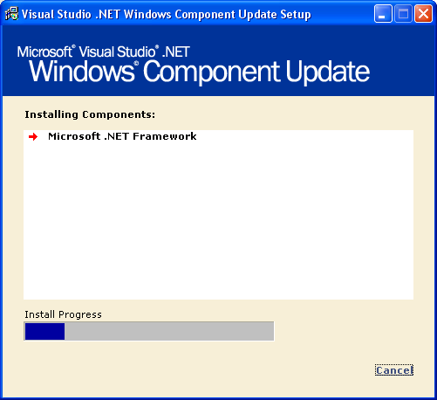

- คลิกเลือก Done ก็เสร็จการติดตั้ง Component
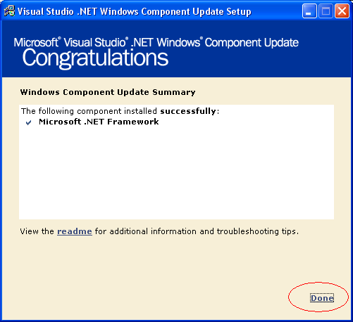
- คลิกเลือก Visual Studio .NET

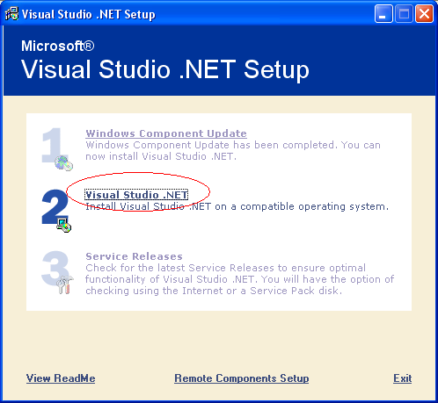

- จากนั้นจะปรากฏกล่องข้อความให้ใส่ Visual Studio .NET disk1 ก็ให้ใส่แผ่นนั้นลงไป แล้วคลิกเลือก OK
- คลิกเลือก I accept the agreement แล้วใส่ Product Key และใส่ชื่อ จากนั้นคลิกเลือก Continue
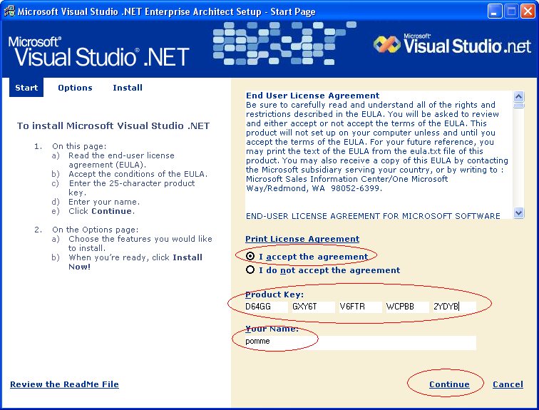
- เลือกสิ่งที่ต้องการติดตั้งลงไปที่ Select items to install: จากนั้นเลือก Path ที่ต้องการติดตั้ง VS.NET ลงไป และจากนั้นก็คลิกเลือก Install Now!

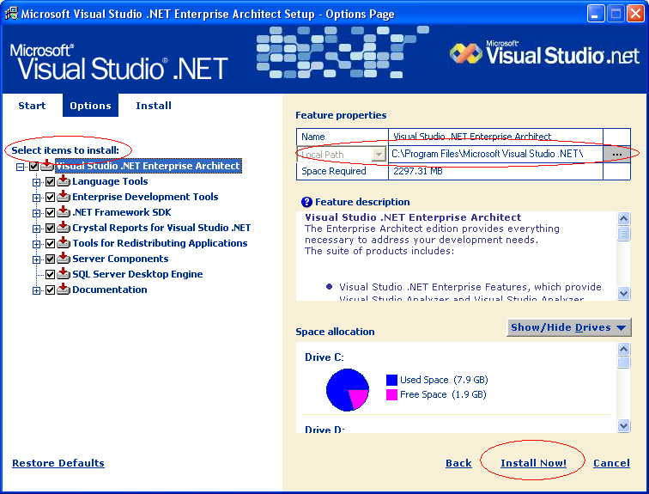

- หลังจากนั้นโปรแกรมจะเริ่มทำการติดตั้ง
- จากนั้นจะมีข้อความปรากฏขึ้นว่าให้ใส่ VS.NET disk 2 ก็ให้ใส่แผ่นนั้นลงไปแล้วคลิกเลือก OK
โปรแกรมก็จะทำการติดตั้งต่อไป

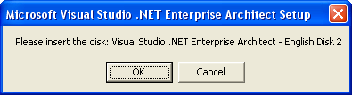

- จากนั้นจะมีข้อความปรากฏขึ้นว่าให้ใส่ VS.NET disk 3 ก็ให้ใส่แผ่นนั้นลงไปแล้วคลิกเลือก OK
โปรแกรมก็จะทำการติดตั้งต่อไป

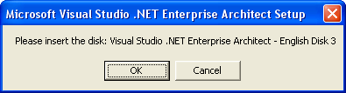

- จากนั้นจะมีข้อความปรากฏขึ้นว่าให้ใส่ VS.NET disk 4 ก็ให้ใส่แผ่นนั้นลงไปแล้วคลิกเลือก OK
โปรแกรมก็จะทำการติดตั้งต่อไป

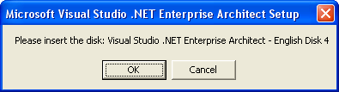

- คลิกเลือก Done ก็เสร็จการติดตั้ง VS.NET
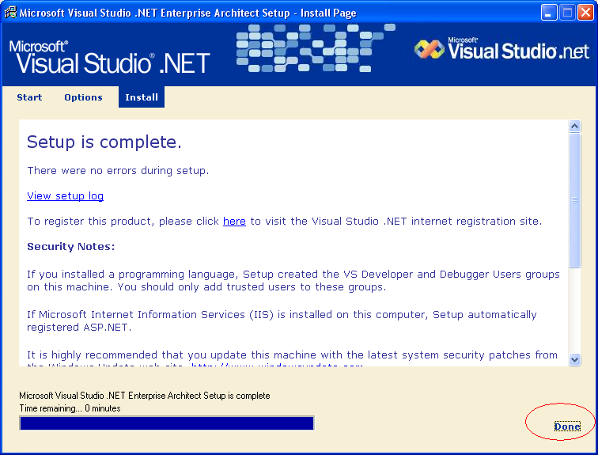

คู่มือการลงโปรแกรมใช้งาน Application ทั้งหมด
การลง Application แบ่ง ออกเป็น 2 ส่วน
- ส่วนประกันสุขภาพถ้วนหน้า
ตัวโครงงานในส่วนนี้ต้องการการติดตั้ง Microsoft Internet Information Services (IIS) , Microsoft SQL Server และ Microsoft Visual Studio .NET ซึ่งได้อธิบายการติดตั้งไว้ ในภาคผนวกแล้ว สำหรับส่วนประกันสุขภาพถ้วนหน้านี้ มีApplication ที่เกี่ยวข้องอยู่ 4 Application คือ
    - Healthy Component (path\Package Healthy\ HealthyData)
    - Healthy WebService (path\Package Healthy\ HealthyService)
    - Healthy Application (path\Package Healthy\ HealthyApp)
    - Server (path\Package Healthy\ Server)
  - ทำการ Copy ทั้ง 4 โปรเจคเข้าไปใน โฟลเดอร์ Visual Studio Projects และ Copy Healthy Web Service ในส่วนของเว็บเข้าไปใน โฟลเดอร์ Inetpub
  - Copy File ConfigDBHealthy.txt เข้าไปยังโฟลเดอร์ Inetpub
  - ทำการใส่ Connection String ที่ใช้ติดต่อฐานข้อมูลที่ได้ติดตั้งไว้ เข้าไปใน file ConfigDBHealthy.txt
  - ภายในทุกโปรเจคที่มีโฟลเดอร์ Web References ให้ทำการแก้ไข url ในfile Reference.map
Reference.cs ,service1.disco, service1.wsdl ให้ตรงกับ url ที่ของเครื่อง Server ที่บริการ Service นั้น
  - นำ MS Visual Studio .NET เปิดแต่ละโปรเจค และทำการ Build ในส่วน Healthy Component HealthyApplication และ Server
  - แต่ละโปรเจคสามารถใช้งานได้ตามปกติ

- ส่วนโรงพยาบาล
ตัวโครงงานในส่วนนี้ต้องการการติดตั้ง Microsoft Internet Information Services (IIS) , Microsoft SQL Server และ Microsoft Visual Studio .NET ไว้ในส่วนเครื่องที่เป็นโรงพยาบาล ซึ่งได้อธิบายการติดตั้งไว้ ในภาคผนวกแล้ว สำหรับส่วนโรงพยาบาลนี้ มีApplication ที่เกี่ยวข้องอยู่ 4 Application คือ
    - Hospital Component (path\Package Healthy\ HealthyData)
    - Hospital WebApplication (path\Package Healthy\ HealthyService)
    - Hospital Application (path\Package Healthy\ HealthyApp)
    - Client (path\Package Healthy\ Server)
  - ทำการ Copy ทั้ง 4 โปรเจคเข้าไปใน โฟลเดอร์ Visual Studio Projects และ Copy Hospital WebApplication ในส่วนของเว็บเข้าไปใน โฟลเดอร์ Inetpub
  - Copy File ConfigDBHospital.txt เข้าไปยังโฟลเดอร์ Inetpub
  - ทำการใส่ Connection String ที่ใช้ติดต่อฐานข้อมูลที่ได้ติดตั้งไว้ เข้าไปใน file ConfigDBHospital.txt
  - ภายในทุกโปรเจคที่มีโฟลเดอร์ Web References ให้ทำการแก้ไข url ในfile
Reference.map, Reference.cs ,service1.disco, service1.wsdl ให้ตรงกับ url ที่ของเครื่อง Server ที่บริการ Service นั้น
  - นำ MS Visual Studio .NET เปิดแต่ละโปรเจค และทำการ Build ในส่วน Hospital Component ,HospitalApplication ,Client
  - แต่ละโปรเจคสามารถใช้งานได้ตามปกติ

คู่มือการใช้งานระบบประกันสุขภาพถ้วนหน้าในส่วนสำนักหลักประกันสุขภาพแห่งชาติ
โปรแกรมในส่วนนี้ประกอบไปด้วย
ส่วนSoftware engine
เป็น engine ที่ จัดการเรื่อง update แก้ไขเปลี่ยนแปลงข้อมูลประกันสุขภาพถ้วนหน้า ให้สอดคล้องกับการ update ในแต่ละวันของทางฝั่งทะเบียนราษฎร์และประกันสังคม
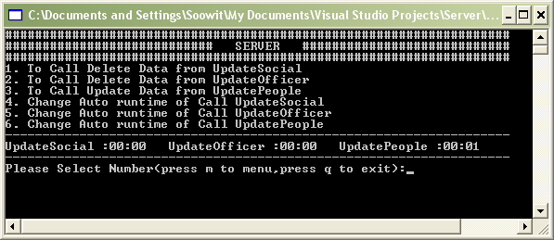

ซึ่งสามารถที่จะนำไป Run เป็น Background process ซึ่งสามารถที่จะทำงาน Set เวลาให้ Automatic update ได้ หรือจะเลือกทำงานทันใดเลยก็สามารถทำได้ หน้าที่หลักของ Software engine มี 3 ส่วนดังนี้
- ตรวจสอบผู้สมัครที่ได้รับประกันสังคมรายใหม่ และยกเลิกประกันสุขภาพถ้วนหน้าเดิม
- ตรวจสอบผู้สมัครที่ได้รับสิทธิข้าราชการ และยกเลิกสิทธิประกันสุขภาพเดิม
- ทำการ update ข้อมูลรายละเอียดของประชาชนในประกันสุขภาพถ้วนหน้าให้สอดคล้องกับข้อมูลที่ส่วนทะเบียนราษฎร์
ซึ่งจากภาพจะมีเมนูให้เลือก ด้วยกัน 6 ตัวเลือก ซึ่ง 3 ตัวเลือกแรกจะเป็นการให้ฟังก์ชันทั้ง 3 อัน ทำงานทันทีที่เกิดการเลือก และอีก 3 ตัวเลือกหลังจะเป็นการให้ฟังก์ชันทั้ง 3 อันทำงานตามเวลาที่กำหนดคือ เมื่อเลือกแล้วจะมีให้ทำการเซ็ตค่าเวลาที่ต้องการให้มันทำงาน

Application Program ของประกันสุขภาพถ้วนหน้า
เป็นโปรแกรมที่ใช้ประโยชน์ในเรื่องของการสร้าง Report ในส่วนของประกันสุขภาพถ้วนหน้า และยังทำงานในเรื่องของการกำหนดค่า Rule ในการประกันสุขภาพถ้วนหน้าอีกด้วย

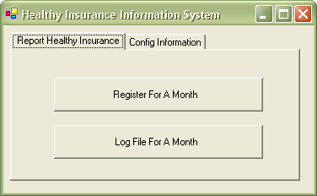

ภาพด้านบนเป็นลักษณะหน้าตาของ Application Program ซึ่งจะมีส่วนของ ปุ่มที่ให้ออกReport ซึ่ง Report จะมีใน 2 ลักษณะ ที่เกี่ยวข้องกับประกันสุขภาพถ้วนหน้าคือ

- Report ข้อมูลการลงทะเบียนเข้ารับประกันสุขภาพถ้วนหน้าในแต่ละเดือน

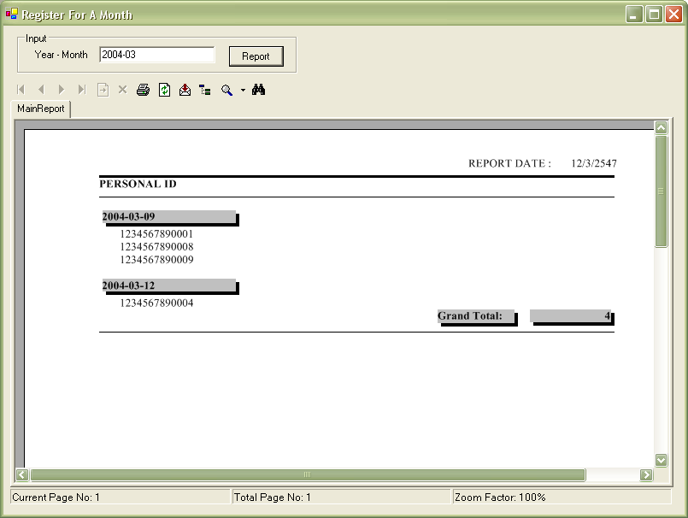

- Report การเปลี่ยนแปลงข้อมูลประกันสุขภาพในแต่ละเดือน
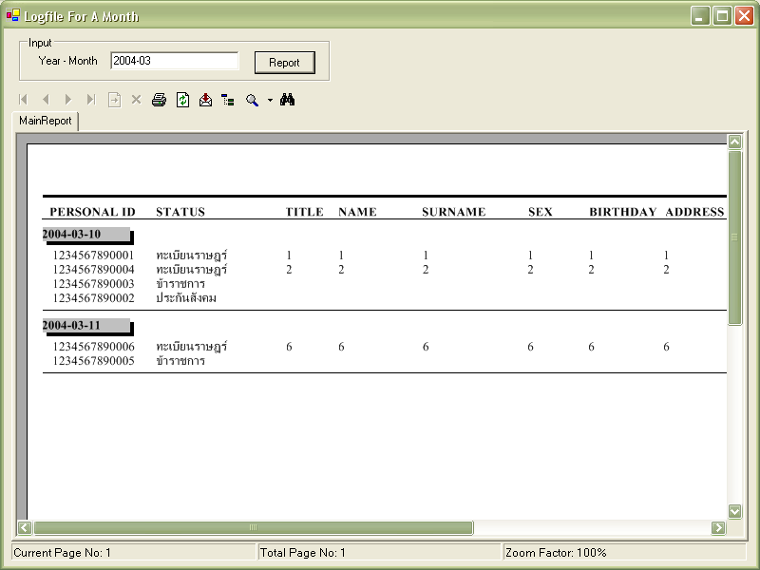

ส่วน Config ข้อมูลประกันสุขภาพถ้วนหน้า ซึ่งจะสามารถ Config ได้ 2 ประเภท คือ
- จำนวนครั้งในการได้รับสิทธิอุบัติเหตุต่อปี
- จำนวนครั้งในการได้รับการเปลี่ยนโรงพยาบาลต่อปี
แสดงได้ดังภาพ

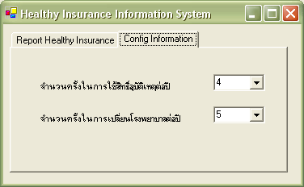

คู่มือการใช้งานระบบประกันสุขภาพถ้วนหน้าในส่วนสถานพยาบาล
จะมีการ Design โครงสร้างของระบบคล้ายกันกับประกันสุขภาพถ้วนหน้า ซึ่งประกอบไปด้วย
ส่วน Component Access Layer
เป็นส่วนที่ตัวแทนที่ใช้ ติดต่อ Database และ Web Service ซึ่งได้จัดทำในลักษณะของ Component (DLL) เพื่อประโยชน์เมื่อต้องเปลี่ยนแปลงแก้ไขไม่ว่าจะเป็น Database Server หรือWebService URL ไม่ต้องเปลี่ยน Code

ส่วน Software Engine
ซึ่งทำหน้าที่ไปขอService ข้อมูลการจ่ายเงิน(Clearing) ที่เกี่ยวข้องกับโรงพยาบาลของตน มาเก็บไว้ในฐานข้อมูล
รูปแสดงการใช้งาน ซึ่งสามารถเรียกใช้ได้โดยตรง หรือ ต้องการตั้งเวลาไว้ ให้ Run automatic

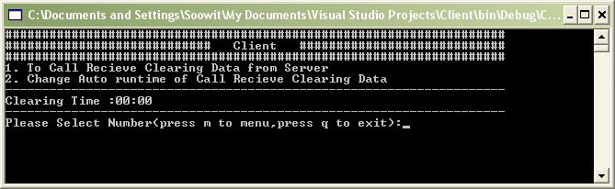

รูปด้านล่างแสดงการตรวจพบข้อมูลพบข้อมูล Clearing เพิ่มในวันดังกล่าว ก็จะทำการตรวจสอบว่าข้อมูลที่ได้รับถูกต้อง และนำส่งเข้าฐานข้อมูลของโรงพยาบาลตน

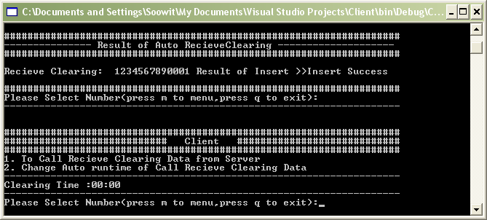

ส่วน Application Program
เป็นส่วนการทำงานที่ใช้ในการ ออก Report ที่ระบบเกี่ยวข้องกับตัวโรงพยาบาลเอง และ ส่วนของการกำหนดค่า ในแต่ละโรงพยาบาล ซึ่งตัว Application นี้อนุญาตให้ผู้ดูแลระบบสามารถใช้งานได้เท่านั้น
รูปด้านล่างแสดงลักษณะทั่วไปของโปรแกรม

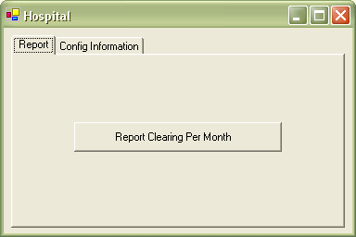

รูปด้านล่างแสดงการออก Report การ Clearing ในแต่ละเดือน ของโรงพยาบาลนั้นๆ
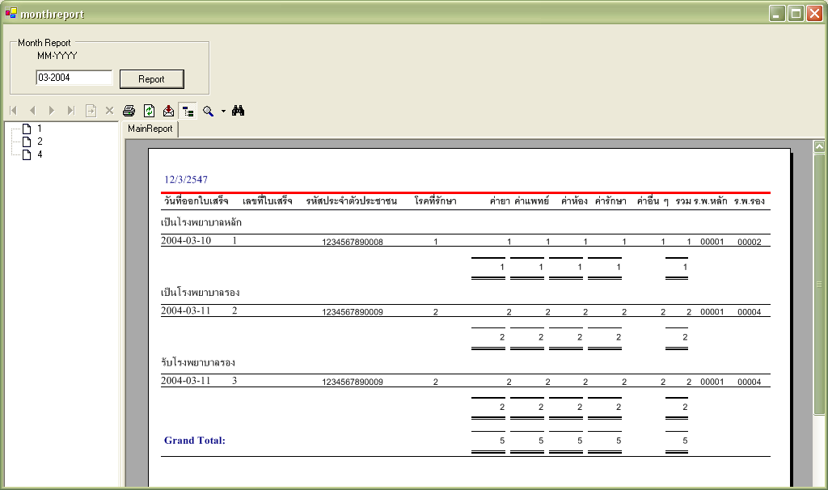
รูปด้านล่างแสดงการ Config ค่าเริ่มต้นว่าโรงพยาบาลดังกล่าวเป็นโรงพยาบาลอะไร

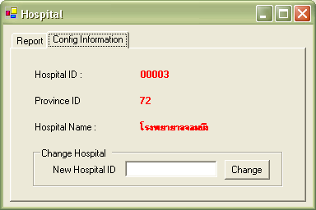

ส่วน Web Application
เป็นส่วนที่ให้เจ้าหน้าที่ภายในโรงพยาบาลใช้งาน
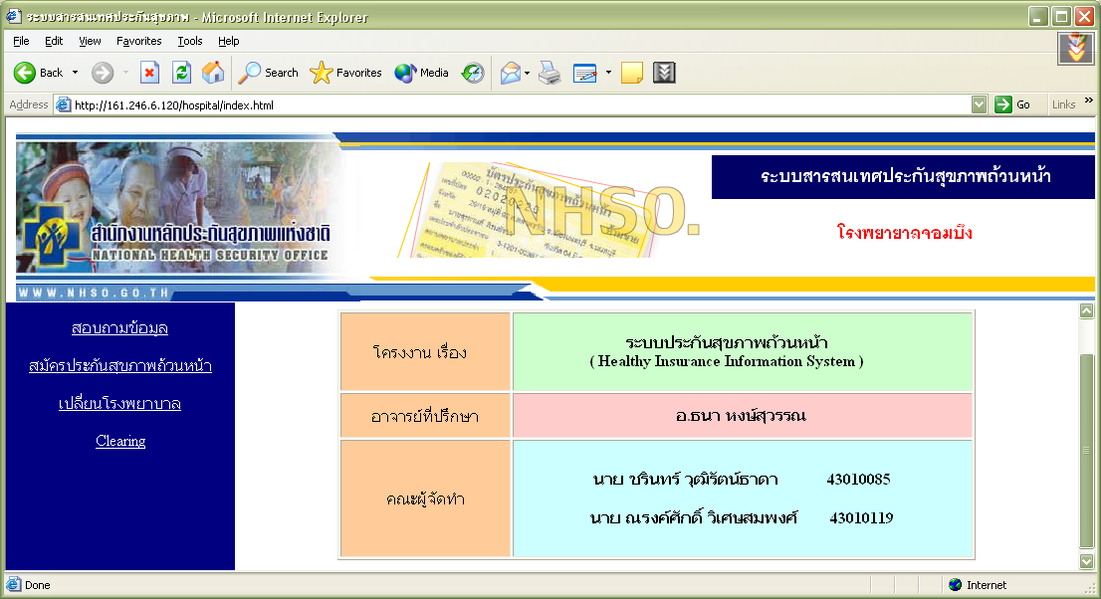

จะพบว่าภายใน Web จะมีส่วนที่สำคัญๆ 4 ส่วนดังต่อไปนี้
- ส่วนสอบถามข้อมูลประกันสุขภาพ
- ส่วนสมัครประกันสุขภาพถ้วนหน้า
- ส่วนเปลี่ยนโรงพยาบาล
- ส่วน Clearing

สอบถามข้อมูลการประกันสุขภาพของประชาชน
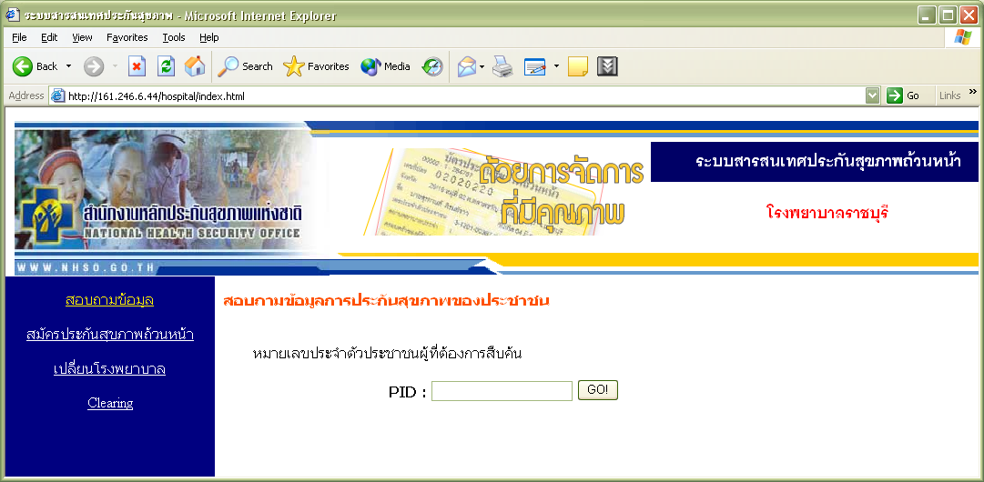

เมื่อต้องการสอบถามรายละเอียดการประกันสุขภาพของประชาชนคนใด ก็เพียงหมายเลขบัตรประจำตัวประชาชนของประชาชนผู้นั้น ก็จะบอกรายละเอียดการประกันสุขภาพทั้งหมด

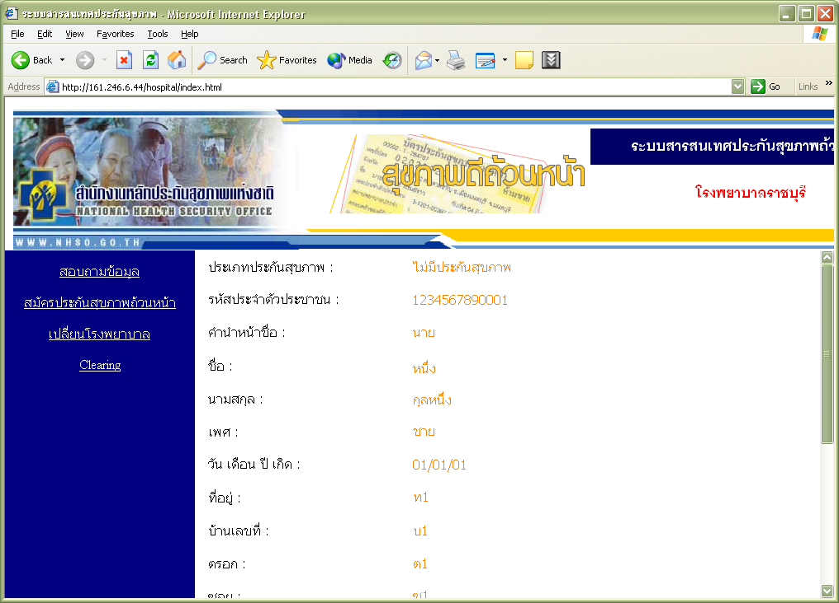

สมัครลงทะเบียนประกันสุขภาพ
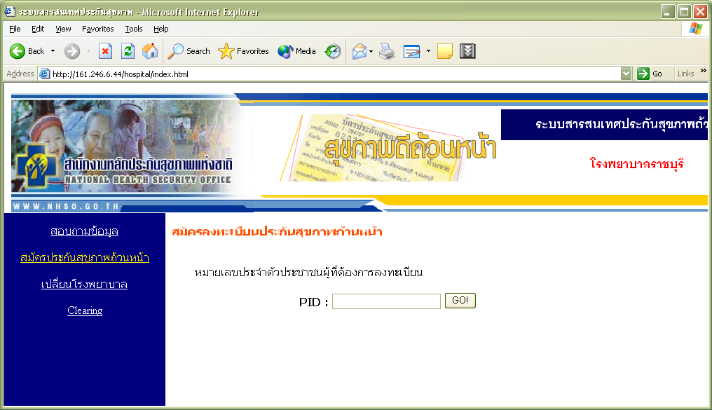

เมื่อประชาชนต้องการลงทะเบียน ก็จะกรอกข้อมูลลง user interface แล้ว ทำการยืนยัน หลังจากนั้น ก็จะส่งผลกลับมาว่าลงทะเบียนได้หรือไม่ ถ้าไม่ได้เป็นสาเหตุใด สาเหตุที่ลงทะเบียนไม่ได้อาจเกิดจาก ได้ลงทะเบียนไว้ก่อนหน้านี้แล้ว หรือเป็นผู้ได้รับสิทธิ์ข้าราชการ หรือเป็นผู้ได้รับสิทธิ์ประกันสังคม
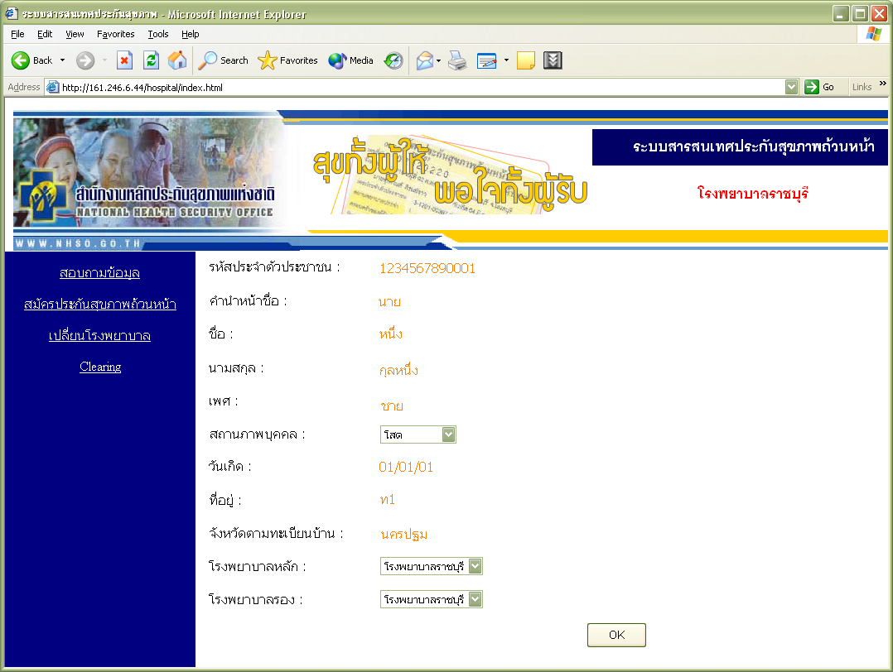

รับเรื่องการเปลี่ยนโรงพยาบาลของประกันสุขภาพถ้วนหน้า
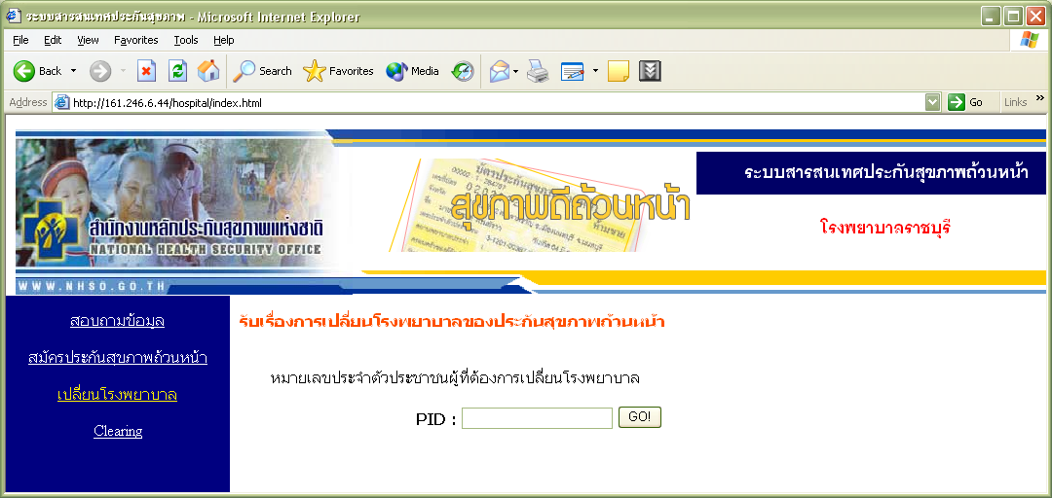

เมื่อประชาชนต้องการขอเปลี่ยนโรงพยาบาลก็จะใส่หมายเลขประจำตัวประชาชนเข้าไป เมื่อยืนยันก็จะมีข้อมูลปรากฏขึ้น พร้อมส่งที่ให้ใส่ว่าเป็นโรงพยาบาลหลักใหม่ โรงพยาบาลรองใหม่ได้ เมื่อยืนยันก็จะส่งผลการขอเปลี่ยนว่าสำเร็จหรือไม่

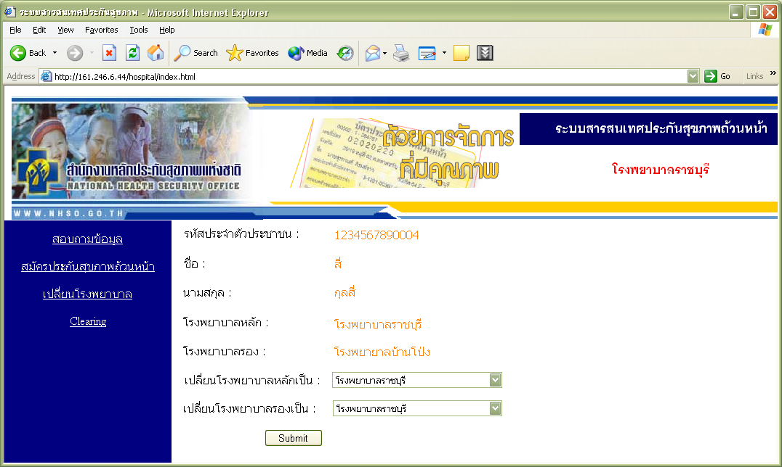

การชำระเงินค่ารักษาพยาบาล
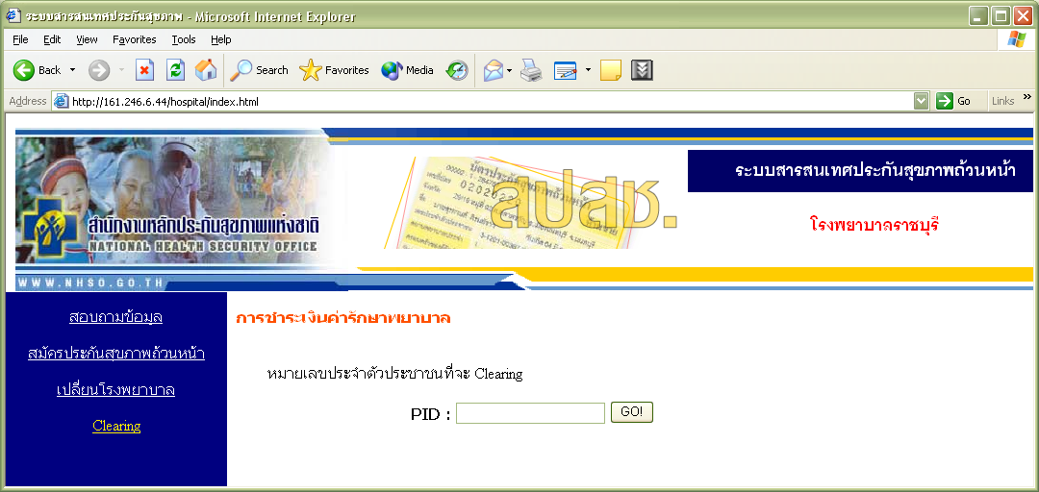

เมื่อผู้ป่วยทำการชำระค่ารักษาพยาบาลก็จะทำการใส่หมายเลขประชาชนของผู้ป่วย เพื่อยืนยันก็จะปรากฏข้อมูลของประชาชนผู้นั้น และจะมีช่องเว้นให้เพิ่มเข้าไปเช่น เลขที่ใบเสร็จ วัน/เดือน/ปีรายละเอียดค่ารักษาพยาบาลต่างๆ ค่ายา ค่าห้องพัก ค่าหมอ อื่นๆ พร้อมจำนวนเงินรวมทั้งหมด จากนั้นก็ยืนยันลงฐานข้อมูล
